# 商品上架（供应商）操作流程

## 1、商品发布说明

供应商身份分为厂商和代理商两个角色

【厂商】：即品牌生产厂家，同上也可以为代理商，如：电商。

【代理商】：代理品牌的销售方，代理商允许同时代理多个品牌。

【商品发布】即供应商在平台发布商品，完善商品详细资料，代理商对商品提报销售价格，完成商品上架销售的操作流程。

## 2、商品发布流程

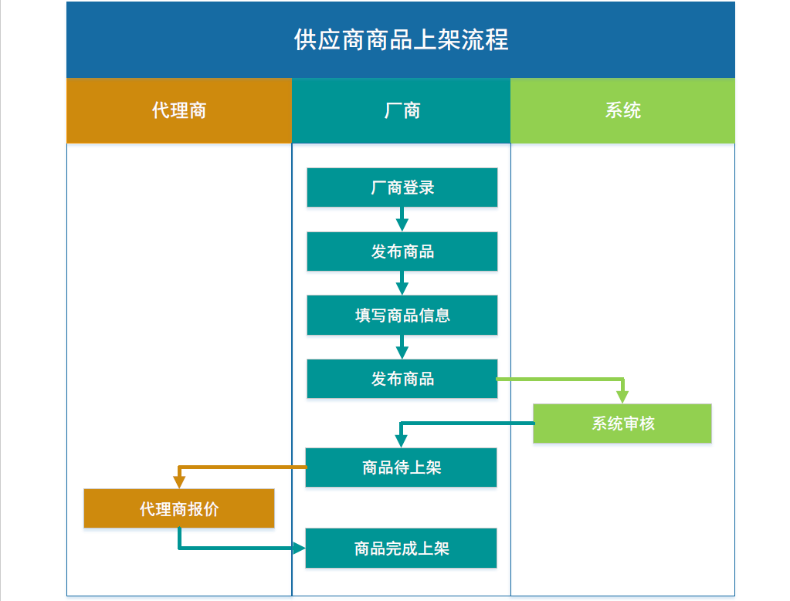

图1 商品上架流程示意图

## 3、登录

进入**电子卖场**后，在首页右侧点击【登录】按钮，跳转到登录页面，填写供应商【账号和密码】即可成功登录。

登录方式如下图所示：

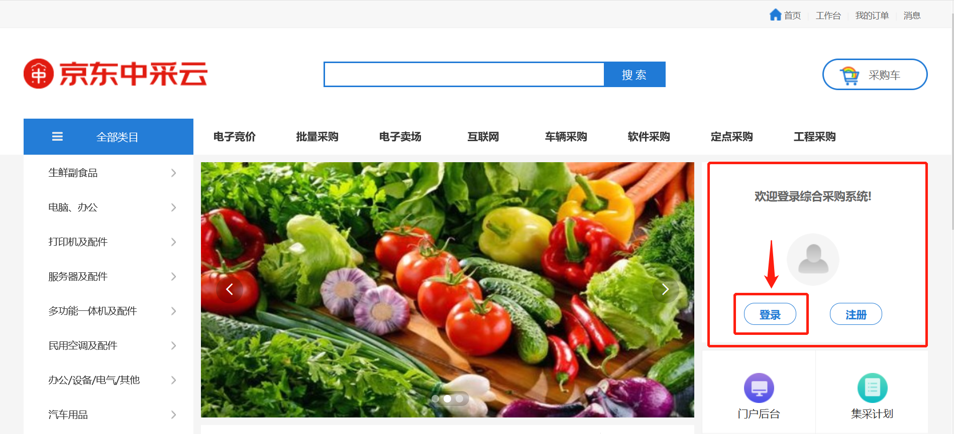

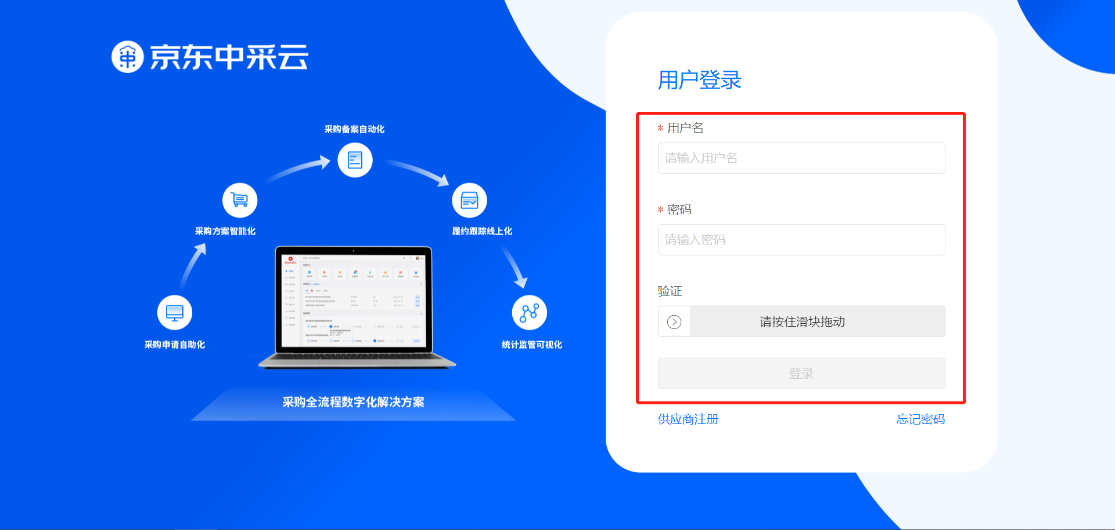

图2 图3 供应商登录操作

## 4、商品发布

### 4.1通用类商品发布路径

**菜单路径：供应商后台-商品管理-通用商品发布**

*本菜单用于厂商上传新商品

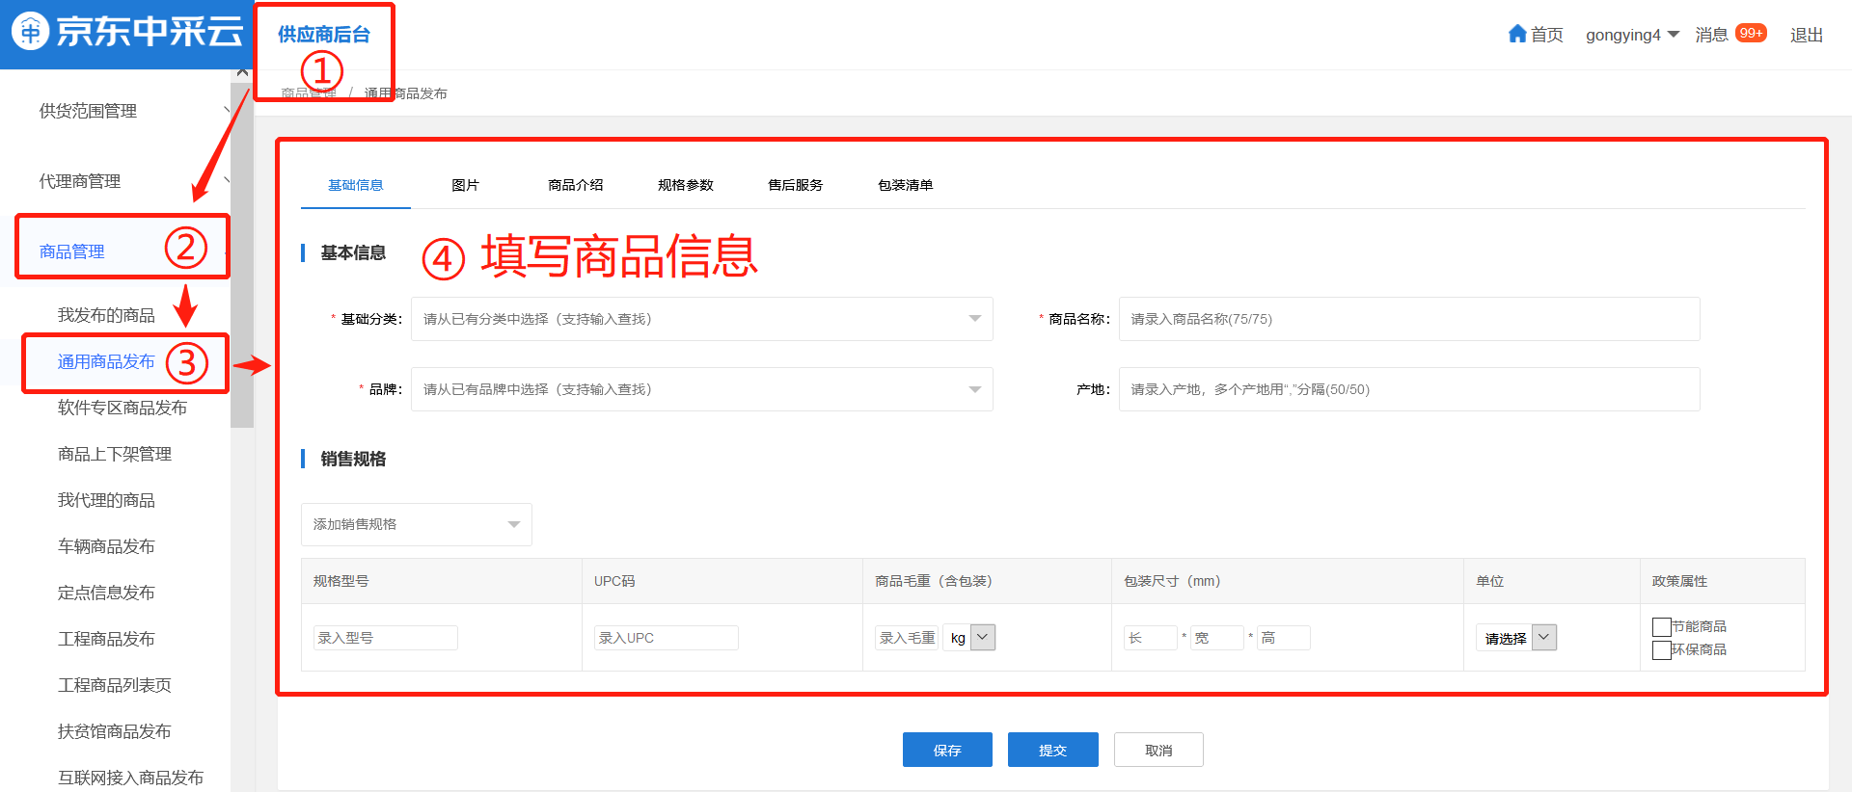

图4商品发布位置指引流程

## 4.2商品内容发布完善流程

商品发布的内容完善需要依次完成【①基础信息】【②图片】【③商品介绍】【④规格参数】【⑤售后服务】【⑥包装清单】等模块的填写。

具体如下图所示：

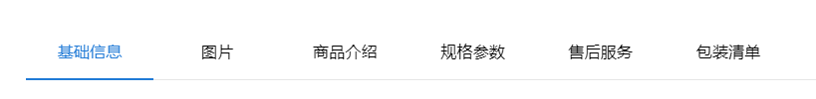

图5商品发布的内容完善流程

## 4.3基础信息填写

按照操作路径进入商品发布页面后，第一个步骤为编辑商品**基础信息**。

基础信息内容包括两大模块：**基本信息**和**销售规格**。

**4.3.1基本信息**

【基本信息】需要填写以下四个内容信息：

**基础分类**：选择商品所属基础分类，需选择三级分类，下拉框可支持快速搜索，必填项，此处数据为厂商可用分类；

**商品名称**：商品对外展示名称，最大支持50位，必填项；

**品牌**：选择商品的品牌名称，如没有对应品牌，请到“品牌管理”内申请，待申请通过后即可在新发布商品内添加品牌，必填项；

**产地**：输入商品对应产地，不同产地间用“，”分割，最大支持50位，非必填。

具体操作如下图所示：

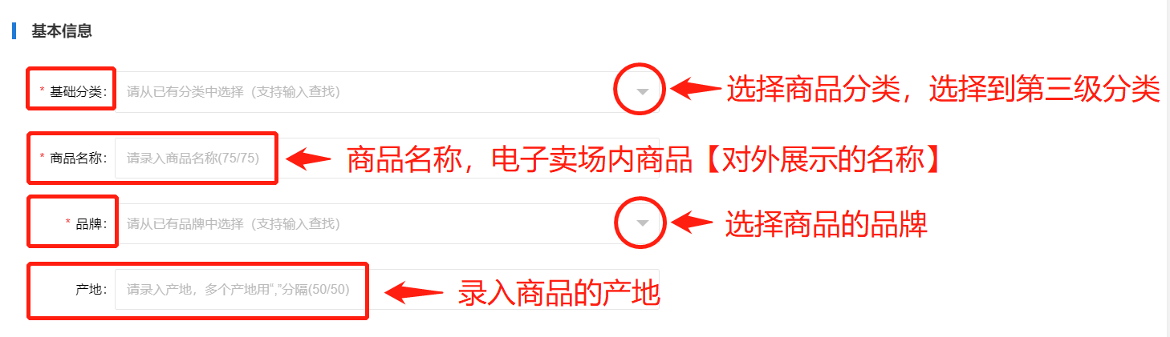

图6 商品基本信息填写指引

## 4.3.2销售属性

【销售规格】：指**商品SKU**，销售规格是销售的关键性属性。一般在电子卖场展示为其特定的规格型号，例如：产品为手机，添加销售规格为：颜色（红、蓝）、内存（1G、2G），则对应**销售规格为4个，红1G、红2G、蓝1G、蓝2G**，颜色和内存即为销售规格。

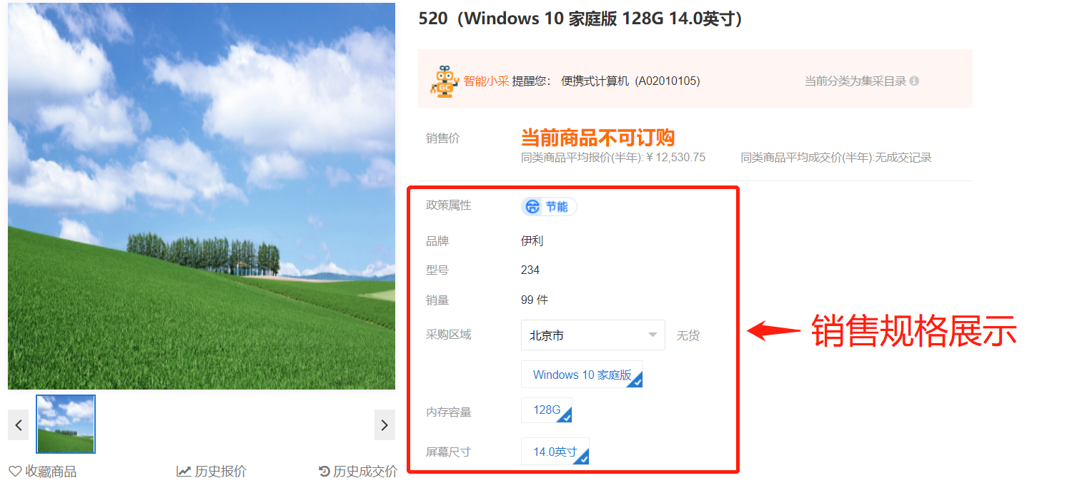

图7 商品销售规格展示位置

**销售规格与商品分类为关联关系**，不同商品分类的销售属性不同，若没有找到需要的销售属性，需要联系平台管理者添加。

**销售规格**模块需要厂商选择商品的销售规格，点击“添加销售规格”并选择销售规格的值，系统会自动排列出相应SKU，此处填写的销售规格将会与发布流程的第五步【规格参数】相关联。

如下图所示：



图8 规格参数位置

按照添加的SKU对应的填写框，每个SKU均需要完善以下内容：

1）规格型号：对应的SKU的型号名称，即产品型号，非必填；

2）UPC码：输入商品（SKU）UPC条码，即商品通用条码，非必填；

3）商品毛重：输入商品的重量（含包装），非必填；

4）包装尺寸：填写包装的长、宽、高等数值，非必填；

5）商品单位：选择商品的单位名称，如：台、个、部等，非必填；

6）政策属性：勾选政策属性，复选选项，系统默认可选项为节能商品和环保商品，此内容将作为筛选条件，供采购人选择指定产品，非必填。

完成此页信息录入后，点击【提交】，系统将自动跳转至下一个流程**图片**的上传。

具体操作如下图所示：

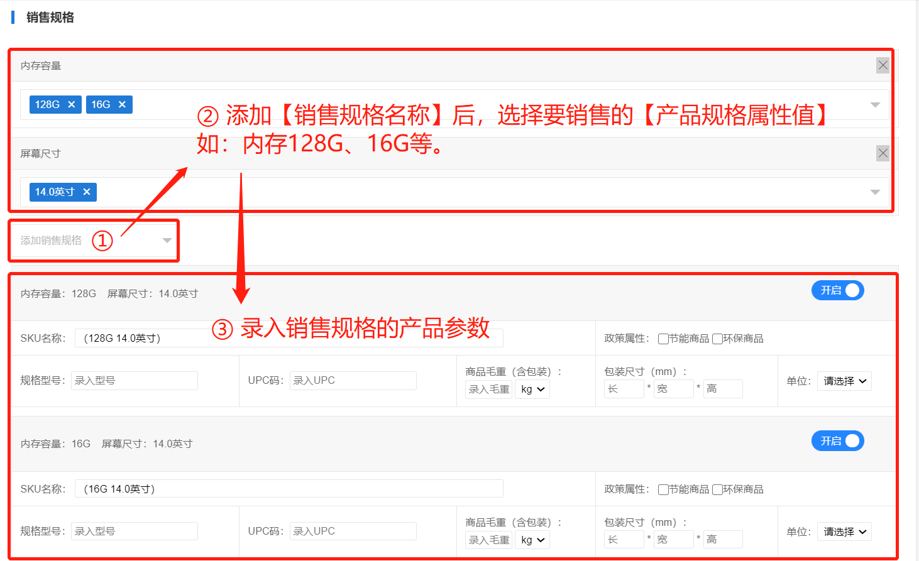

图9 销售规格录入操作

## 4.4图片上传

完成基础信息填写后，进入**图片**上传页。

如果在基础信息页面选择了多个销售规格，那么每一个销售属性都需要上传图片。每个SKU最少上传一张图片，最多十张，上传方式一共分为三类：

**分别上传**：即按照SKU组合上传，图10所示，125G+14英寸和16G+14英寸两个SKU分别上传图片。

**按内存容量上传**：仅将内存容量作为区别，如示例，按照125G和16G两个SKU分类上传。

**按屏幕尺寸上传**：仅将内存容量作为区别，如示例，仅按照14英寸一个SKU分类上传。

完成图片上传后点击【提交】，将会继续进入**商品介绍**页面。

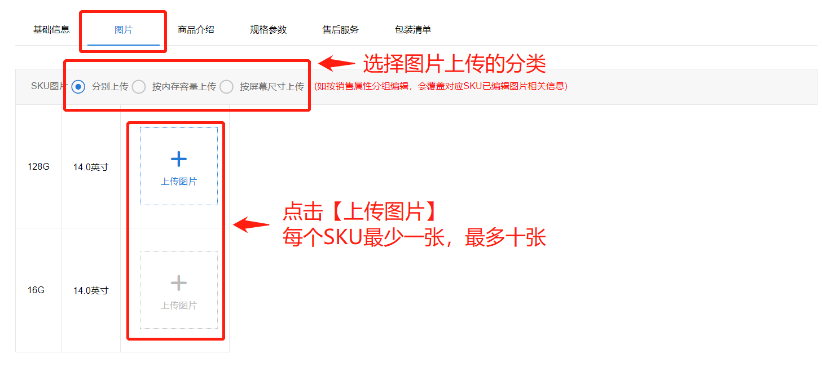

图10 图片上传示例

## 4.5商品介绍

在页面内【填写】商品的介绍**文字**或【上传】商品详情**图片**。

展示如下图所示：

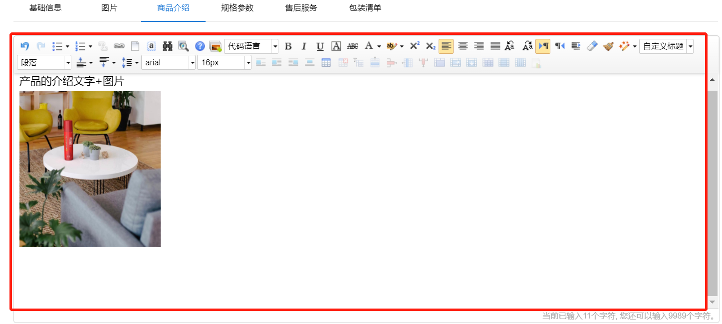

图11 图片上传示例

## 4.5规格参数

【勾选】要完善的SKU名称，将对应弹出规格属性名，通过下拉列表选择产品的规格参数值，具体操作如下图所示：

*如果下拉列表内没有符合规定的属性值，需联系管理员对系统数据更新。

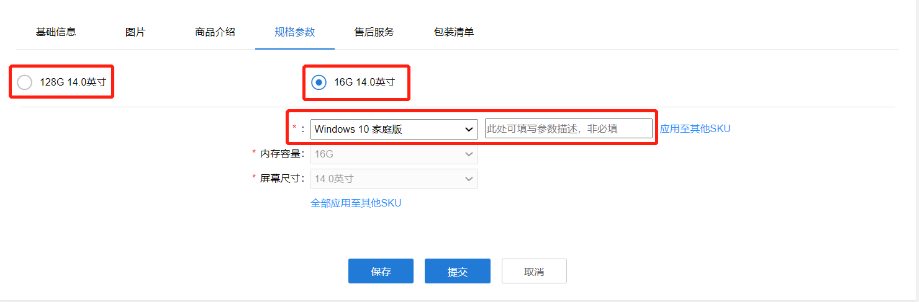

图12 规格参数页

## 4.5售后服务

**退货**：默认为7日内有质量问题可以退货，可根据情况自行修改，售后系统将根据此数据受理退货申请，不可为空。

**换货**：默认为15日内有质量问题可以换货，可根据情况自行修改，售后系统将根据此数据受理换货申请，不可为空。

**质保**：默认为12月内有质量问题可以维修，可根据情况自行修改，售后系统将根据此数据处理售后申请，不可为空。

**特殊售后说明**：如商品有特殊售后说明需要标注，需点击复选框后，在文本框内进行编辑，对售后政策进行公示。

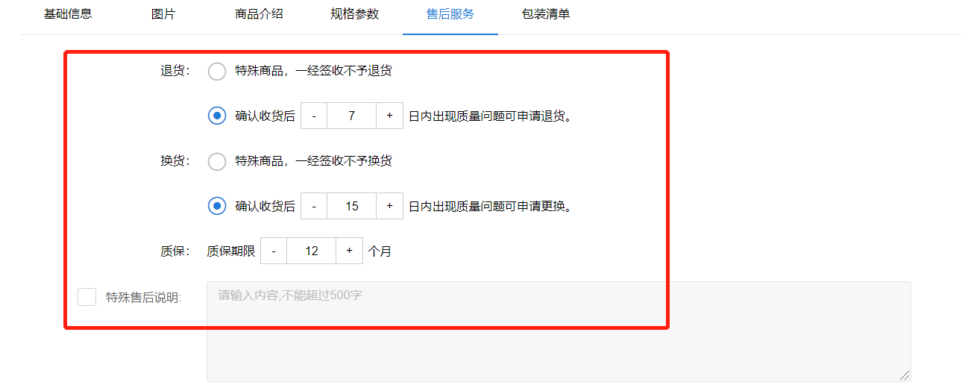

图13 售后服务内容填写指引

## 4.6售后服务

勾选并录入SKU对应的包装清单，需要填写的内容为**附件名称**及**附件数量**，默认五条，可增加新包装清单，如其他SKU附件与当前录入SKU附件相同，可直接点击【应用至其他SKU】以快速填写信息，非必填。

当所有信息都填写完成，可直接点击【提交】，完成商品内容的录入。具体操作如下图所示：

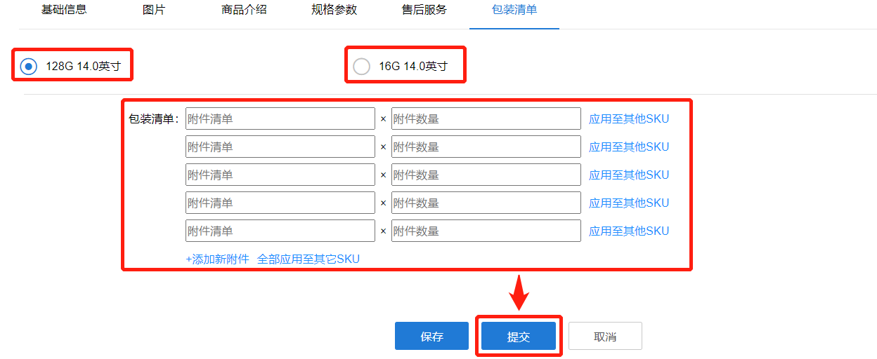

图14 包装内容填写操作展示

## 5、发布审核

提交**商品发布资料**后，可以在【商品管理】-【我发布的商品中】找到发布后的商品，系统会根据分类规则，自动审核发布的商品，若特殊分类商品，则需要系统管理员审核才可发布。

具体操作如下图所示：

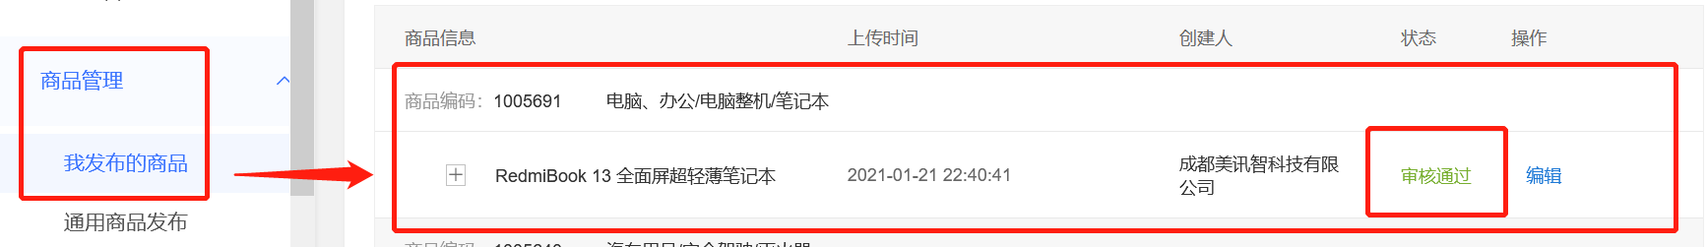

图15 商品发布后审核查看操作

## 6、供应商品入口

**菜单路径：供应商后台-商品管理-我代理的商品**

代理商需要登录**供应商后台**，点击商品管理，找到【我代理的商品】，进入代理商品页面。此时页面内并未有新发布待上架的商品信息，需要点击【选择供货商品】，进入到新商品添加页。

具体操作如下图所示

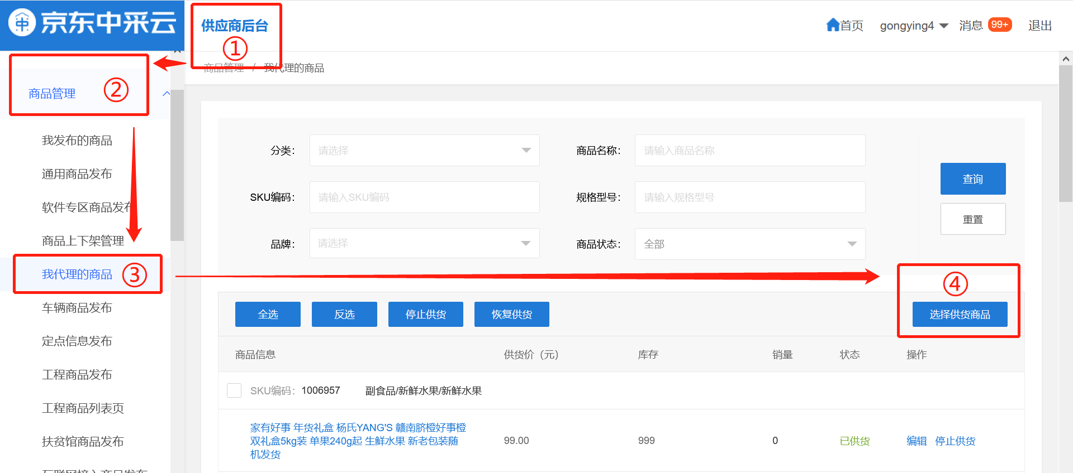

图16 添加供货商品操作流程

## 6.1选择供货商品

代理商进入到**选择供货商品**页面后，需要通过选择“厂商”、“商品分类”“商品名称”“SKU编码”任一条件对商品进行搜索，点击【查询】后，找到自己需要供应的商品，【勾选】商品前的选择框，确认无误后，点击【确定】，即可完成添加。

具体操作如下图所示：

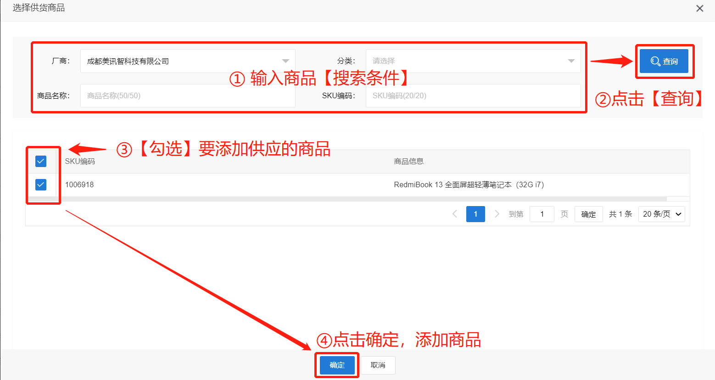

图17 添加供货商品操作流程

## 6.2商品报价

完成商品的添加后，新增的商品状态为“**未完善**”，则需点击蓝字【编辑】进行报价。

点击编辑后，页面会显示出**供货价**和**库存**的填写框，代理商填入自己的【供货价格】和【库存数量】，点击【保存】，完成报价。

完成报价后，商品状态显示为“**已供货**”，即为完成，完成报价的信息将显示在商品详情页内。

具体报价操作如下图所示：

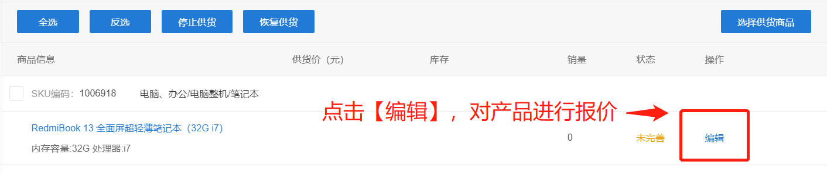

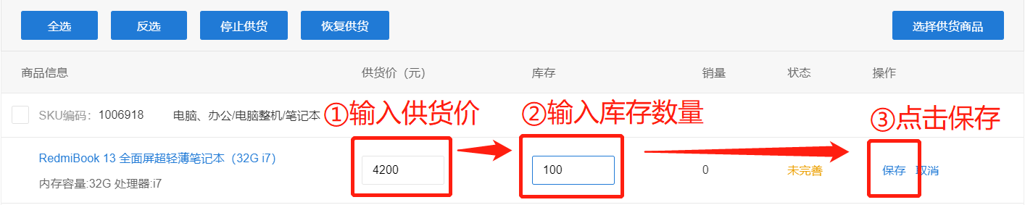

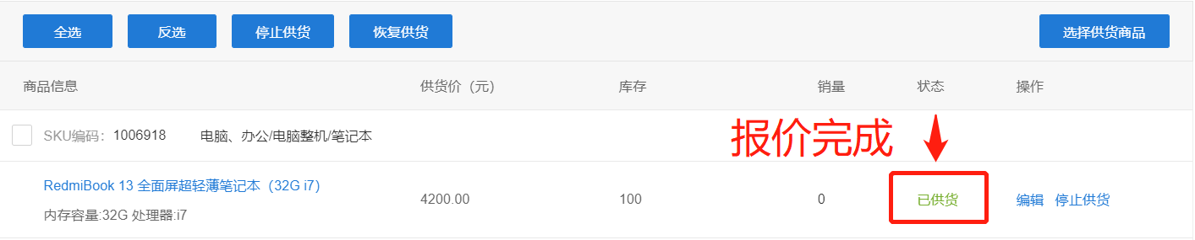

图18 图19 图20 商品报价操作流程

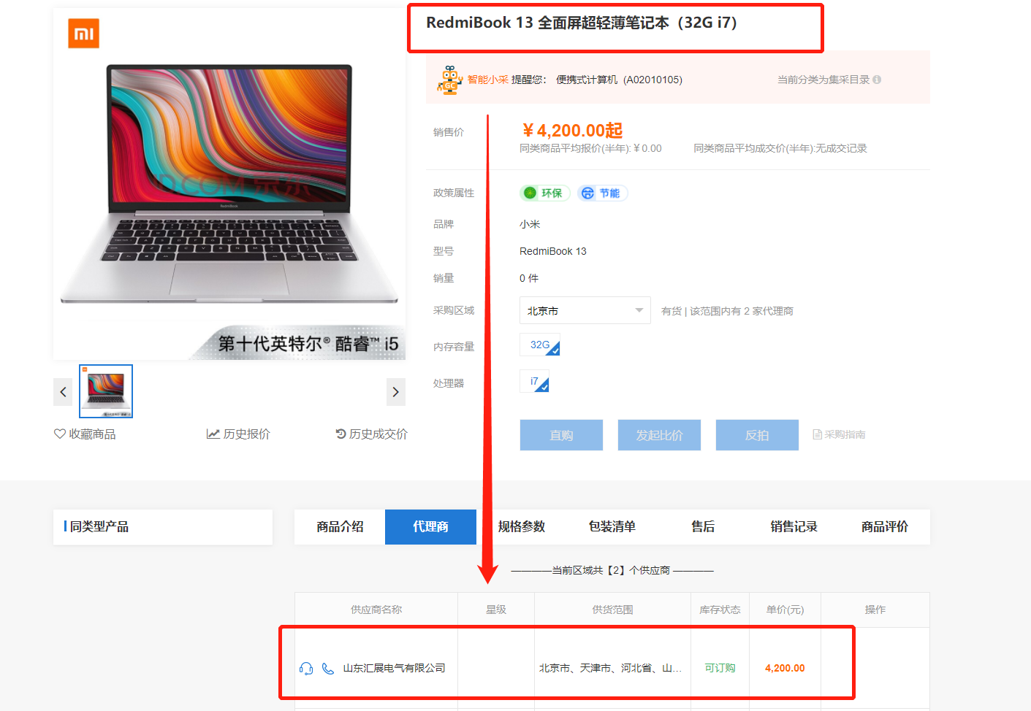

图21 商品详情页报价展示

## 7、商品上架

## 7.1商品待上架

【商品发布】审核通过后，可以在【商品管理】-【商品上下架管理】内查看查看和操作商品的上架和下架状态。如果商品还没有代理商报价，则会显示为【待上架状态】。

具体显示如下图所示

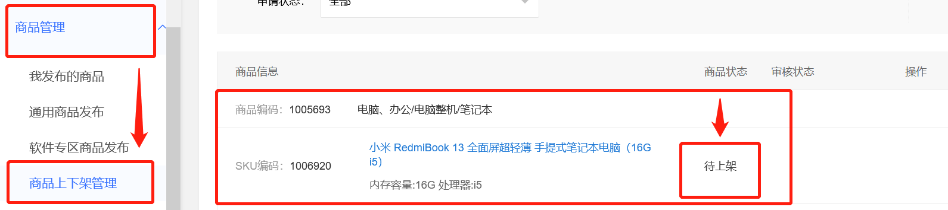

图22 商品待上架展示

## 7.2已上架供货

商品想要上架，在电子卖场中进行销售，必须满足有代理商对此商品进行报价。

此时厂商需要通知代理商登录【代理商后台】操作报价，代理商完成报价后，商品即可开始销售。查看方式在【商品管理】-【商品上下架管理】。

具体显示如下图所示：

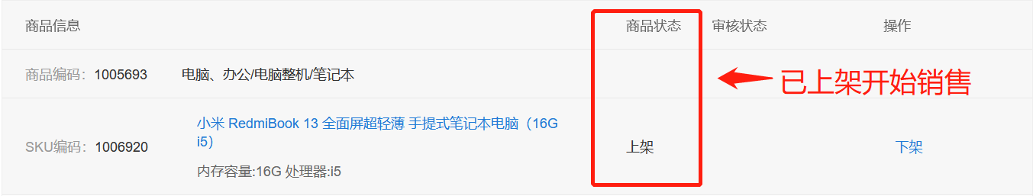

图23 商品已上架展示

## 7.3下架处理

若厂商已停止对此产品的销售或其他原因，**不希望**继续在电子卖场**销售此商品**，可以操作商品【下架】。

通过【商品管理】-【商品上下架管理】，在此商品的列表中点击【下架】操作，输入下架【申请原因】，商品即可完成下架。

具体操作如如18 图19所示：

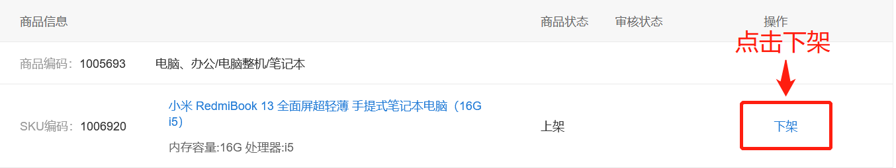

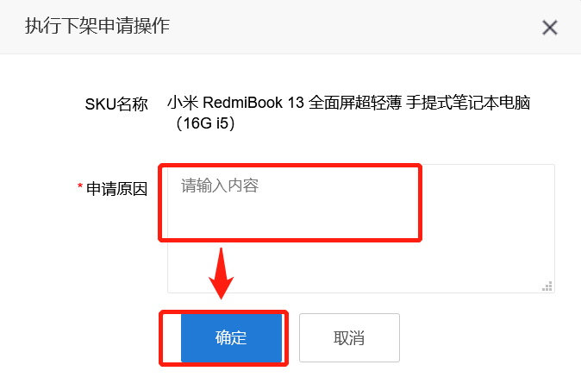

图24 图25 商品下架操作流程

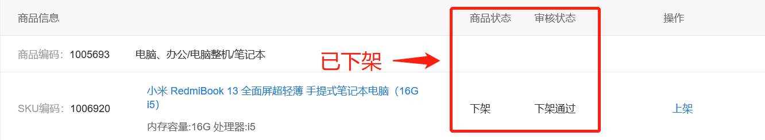

图26 商品已下架展示

## 7.4 再次上架处理

当厂商希望继续在**电子卖场销售此商品**，可以继续在**商品上下架管理**内操作，找到此商品，点击【上架】，输入上架【申请原因】，点击确定，即可完成商品的上架。

具体操作如图21 图22所示：

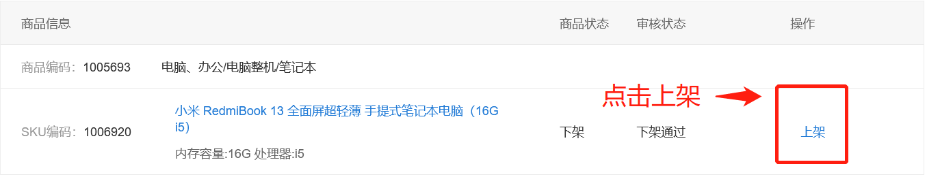

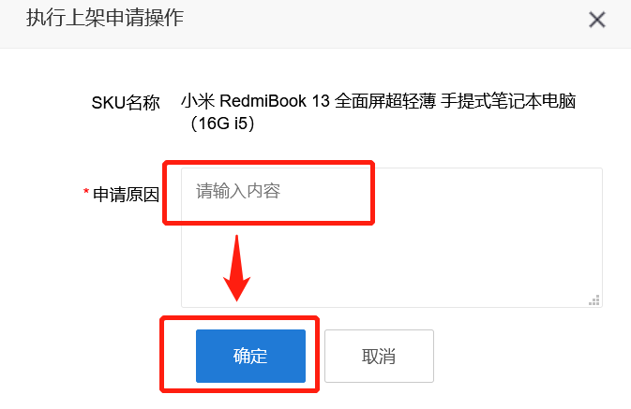

图27图28商品再次上操作流程

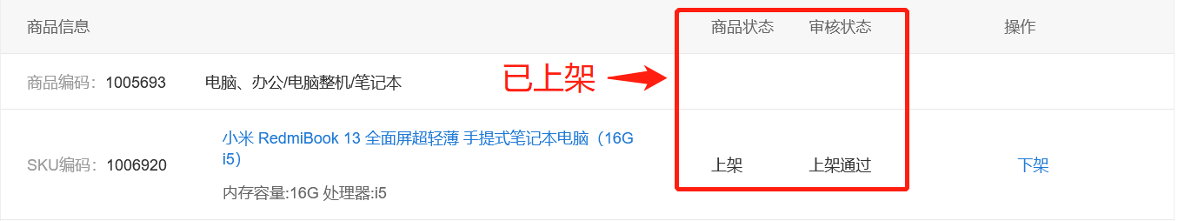

图29商品已上架状态